Dagens agenda:

1. Bjuda in alex till Git
2. Utveckla modellen
3. Skissa appen och UML
4. Skapa user stories
5. Ev frågor till fredagens handledningsmöte

Punkt 1.

Elin har fått alex användarnamn har bjudit in Alex till Github.

Punkt 2.

Modell:

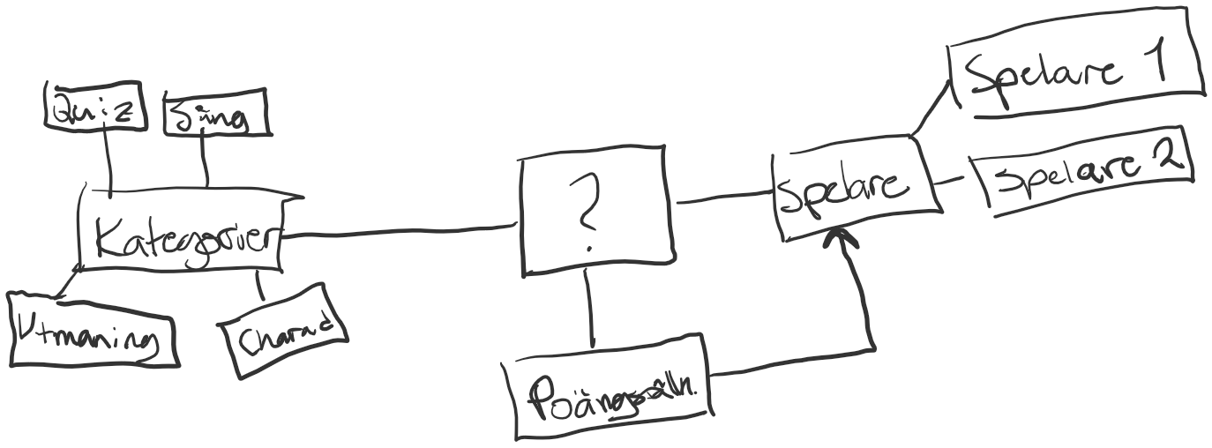

Punkt 4.

<https://trello.com/invite/b/WTn4v3cb/3f108b1a423c352674401198f1df876a/utmaningsapplikation>

Punkt 5.

Se över om det saknas något viktigt i User stories

Modellen

Hur gör vi UML

Tydlighet med vad som ska visas lv3 - Modellen

TODO Trello

alkoholdelen?